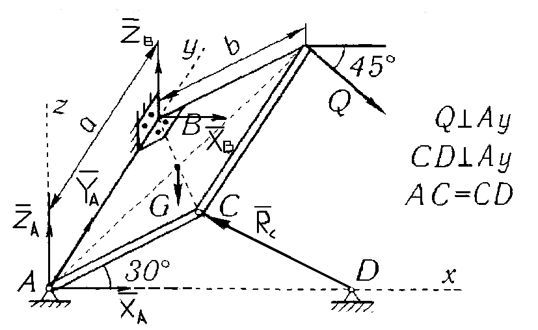

Дано: Q=4kH, G=2kH, a=50см, b=30см.

Определить: реакции опор А, В, С.

Решение:

1) ∑F_{KX}=X_{A}+X_{B}-R_{C}∙cos30°+Q·sin45°=0;
2) ∑F_{KY}=Y_{A}=0;
3) ∑F_{KZ}=Z_{A}+Z_{B}+R_{C}·sin30°-G-Q·cos45°=0;
4) ∑M_{KX}=Z_{B}·AB-G·AB/2-Q·cos45°·AB=0;
5) ∑M_{KY}=G·AC/2·cos30°-R_{C}·AC·sin60°+Q·AC·sin75°=0;
6) ∑M_{KZ}=-X_{B}·АВ-Q·AB·cos45°=0.

Из (6) X_{B}=(-Q·AB·cos45°)/АВ=-4·50·0,7/50=-2,8кН

Из (5) R_{C}=(G·AC/2·cos30°+Q·AC·sin75°)/AC·sin60°=
=(2·30/2·0,87+4·30·0,96)/30·0,87=(26,1+115,2)/26,1=5,4кН

Из (4) Z_{B}=(G·AB/2+Q·cos45°·AB)/AB=(50+141,4)/50=3,8kH

Из (3) Z_{A}=-Z_{B}-R_{C}·sin30°+G+Q·cos45°=-3,8-2,7+2+2,8=-1,7кН

Из (1) X_{A}=-X_{B}+R_{C}∙cos30°-Q·sin45°=2,8+4,7-2,8=4,7кН

Результаты вычислений:
Силы, кН
R_{C} | X_{A} | Y_{A} | Z_{A} | X_{B} | Z_{B}
5,4 | 4,7 | 0 | -1,7 | -2,8 | 3,8

